FSM aplicada à resolução de Sudokus

Caio Graça Gomes   
Instituito Tecnológico de AeronáuticaSão José dos Campos – SP, Brasil  
caio.graca@gmail.com

*Resumo*—Esse projeto teve como objetivo implementar uma máquina de estados finita (*FSM*) que pudesse resolver sudokus das mais variadas dificuldades sem o uso de “força bruta”, isto é, a inteligência artificial implementada não usa tentativa e erro para completar os sudokus, apenas inferências lógicas.

Palavras-chave—máquina de estados finita, sudoku, inteligência artificial.

# Introdução

O Sudoku é um jogo que se baseia na colocação lógica de números. No caso de um Sudoku 9x9, o jogador tem por objetivo colocar números de 1 a 9 em cada uma das células vazias de uma grade 9x9 dividida em 9 quadrados 3x3 (subgrades), de maneira a completar a grade de números.

O Sudoku vem com algumas pistas iniciais, que são números já preenchendo algumas das células da grade 9x9, estes números estão dispostos de tal forma que o Sudoku possuirá solução e esta será única. O preenchimento das células vazias com números de 1 a 9 deve ser feito de tal forma que não pode haver repetição de números:

* Em uma mesma linha da grade 9x9;
* Em uma mesma coluna da grade 9x9;
* Em um mesmo quadrado 3x3 (subgrade).

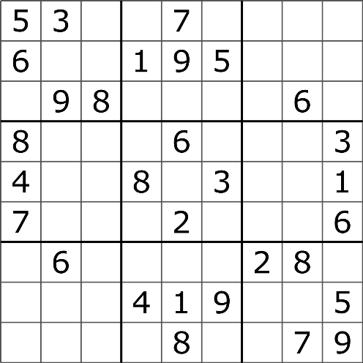

1. Exemplo de um jogo de Sudoku 9x9.

Além disso, os Sudokus podem ter N²xN² células vazias (N ≥ 2), as regras do jogo para esse caso mais geral serão análogas às do 9x9.

Para este projeto, implementou-se uma máquina de estados para tentar resolver a maior parte dos sudokus existentes, para isso, a máquina de estados simulará o comportamento de um humano (com certa experiência em Sudokus) ao se deparar com esse quebra-cabeça. Os estados serão ações a ser tomadas sobre o sudoku, que mudarão para outros estados se não conseguiu realizar nada sobre a grade ou se consegui realizar.

Vale salientar que a FSM resolve a grande maioria, mas não é capaz de resolver todos os sudokus possíveis, em alguns casos bem improváveis seria necessário implementar uma lógica mais profunda, mas na maioria dos sudokus que não são resolvidos pela FSM, é fundamental e estritamente necessário o uso de tentativa e erro, o que foi confirmado pelo autor ao fazer alguns destes Sudokus manualmente. Esses casos não resolvíveis são geralmente considerados de dificuldade extrema ou muito difícil pelas revistas/aplicativos de Sudoku.

Ademais, é possível demonstrar que para um Sudoku 9x9 possuir solução e esta ser única, o número mínimo de pistas iniciais é 17, esses casos serão testados na FSM

# Metodologia

Para a implementação do Código, inicialmente criou-se a classe class Sudoku() em sudoku.py, que armazena informações do *grid* do Sudoku e possui algumas funções a serem aplicadas sobre a grade do Sudoku nos estados.

Após isso, fez-se a FSM em state_machine.py, que contém as ações que o Código deve tomar para resolver o Sudoku em ordem decrescente de probabilidade da necessidade do uso delas.

Por fim, usou-se um gerador de sudokus implementado pelo sueco Kjell Ericson e disposível na internet [2] para testar a implementação.

## Implementação da classe Sudoku

Primeiramente, a classe Sudoku receberá em sua função _init_() dois argumentos serão eles:

* starting_grid: que contém o *grid* inicial do Sudoku a ser resolvido;
* behavior: que recebe o comportamento inicial da máquina de estados, no caso, o Fill_Possibilities_State.

Além disso, é de interesse armazenar informações do tamanho do sudoku (definindo o self.dimension e o self.type) e outros atributos que virão a ser utilizados na máquina de estados, são eles:

* self.possibilities: Armazena todos os números que são possíveis de estar em cada uma das células do *grid*, considerando o conhecimento atual;
* self.possibilities_line: Armazena os números que são possíveis em cada uma das linhas de cada um dos quadrados (*subgrids*), considerando o conhecimento atual;
* self.possibilities_column: Armazena os números que são possíveis em cada uma das colunas de cada um dos quadrados (*subgrids*), considerando o conhecimento atual;

Ademais, a classe possui algumas funções que serão bastante úteis durante a máquina de estados são elas:

* square_of_the_cell(self, cell): Retorna a posição do quadrado (*subgrid*) de uma determinada célula no grid;
* is_number_valid(self, number, cell): Verifica se determinado número é válido em uma determinada célula, para isto, apenas observa se o número em questão já está na linha, coluna ou *subgrid* da célula;
* possible_numbers(self, cell): Retorna um *array* de *booleanas* com os números possíveis em uma determinada célula baseado na função is_number_valid;
* number_of_possible_numbers(self, cell): Retorna a quantidade de possíveis números em uma determinada célula com base na função is_number_valid;
* update_possibilities(self, number, cell): Após a inserção de um número no grid numa determinada célula, o self.possibilities irá se alterar na linha, coluna e quadrado da célula, para evitar a repetição do número, assim, essa função atualiza o self.possibilities;
* line_possibility(self, square): Atualiza o self.possibilities_line com base no self.possibilities em um determinado quadrado (*subgrid*);
* column_possibility(self, square): Atualiza o self.possibilities_line com base no self.possibilities em um determinado quadrado (*subgrid*);
* update(self): Atualiza o estado do sudoku.

## Implementação da FSM

A implementação da FSM consistiu em descrever estados que apontam o que o código deve realizar quando em uma determinada situação, cada estado tentará realizar algo sobre o *grid*, se obtiver sucesso, a FSM voltará a um estado inicial mais básico (Fill_Numbers_State()), caso contrário, irá para outro estado para tentar algo diferente, de modo que os próximos estados são cada vez mais improváveis de serem necessários, esse processo continua até que a máquina resolva o sudoku ou não saiba mais o que fazer. Assim, temos os seguintes estados:

### Fill_Possibilities_State(): É o estado inicial, preenche o self.possibilities do grid inicial, quando terminado vai para o estado fundamental Fill_Numbers_State();

### Fill_Numbers_State(): É o estado fundamental, todos os estados após este retornarão para este em caso de sucesso. Preenche os números no grid caso apenas um número seja possível em uma determinada célula (analisando o self.possibilities, assim como todos os próximos estados analisarão). Ao final, segue para o próximo estado;

### Fill_Line_State(): Preenche os números no grid em caso de, em uma determinada linha, tal número só possa estar em uma determinada célula. Segue para o próximo em caso de não fazer nada, assim como todos os próximos seguirão para seus consecutivos em caso de falha;

### Fill_Column_State(): Análogo ao Fill_Line_State(), mas para colunas;

### Fill_Square_State(): Análogo ao Fill_Line_State(), mas para quadrados (subgrids);

### Possibilities_Line_State(): Caso em um determinado subgrid, determinado número seja possível apenas em uma determinada linha, então, nos subgrids da mesma horizontal não poderá haver esse número nessa mesma linha, assim, esse estado atualiza o self.possibilities com base nisso. Exemplo:

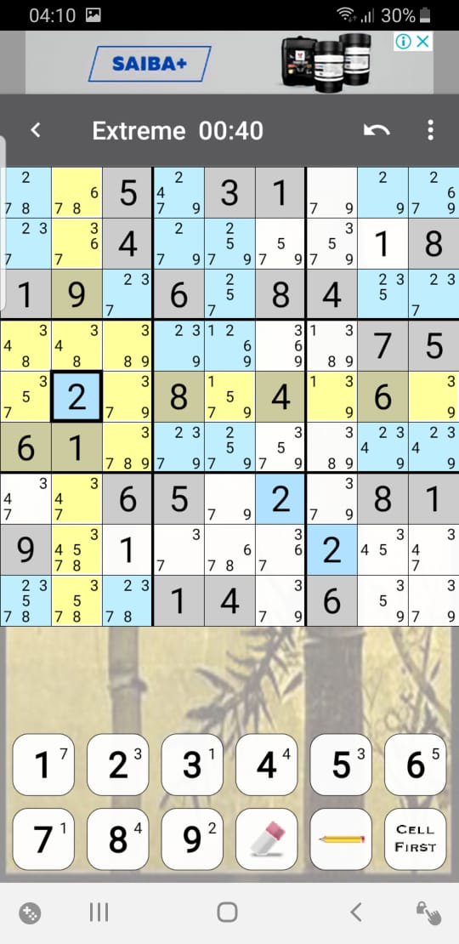

1. Exemplo de situação para o atual estado.

Veja que no quadrado da direita, o número 2 só pode estar na Terceira linha, isto implica que haverá um 2 nessa linha e, portanto, não poderá haver um 2 na Terceira linha do quadrado do meio, o que permite restringir as possibilidades dessas células;

### Possibilities_Column_State(): Análogo ao anterior, mas para colunas;

### Possibilities_Line2_State(): Semelhante ao Possibilities_Line_State, mas agora, analisa se um número numa determinada linha, só pode estar em um quadrado. Caso positivo, o número não poderá estar em outra linhas deste mesmo quadrado. Exemplo:

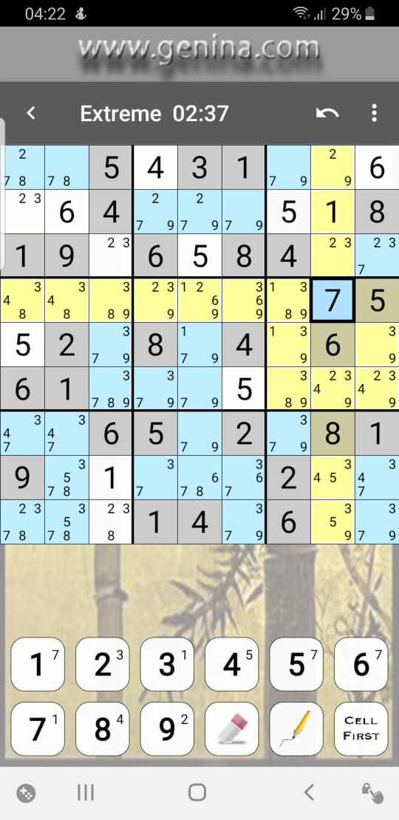

1. Exemplo de situação para o atual estado.

Veja que o 7 da Terceira linha só pode estar no terceiro quadrado, logo, o 7 desses quadrado só pode estar nessa linha, o que nos permite eliminar a possibilidade do 7 nas outras linhas desse quadrado;

### Possibilities_Column2_State(): Análogo ao anterior, mas para colunas;

### Possibilities_Pair_Line_State(): Se, em uma mesma linha, há duas células em que é possível dois números, e apenas estes dois, então esse par de números está nesse par de células, logo, é possível eliminar a possibilidade desses estarem em outra célula desta linha. Exemplo:

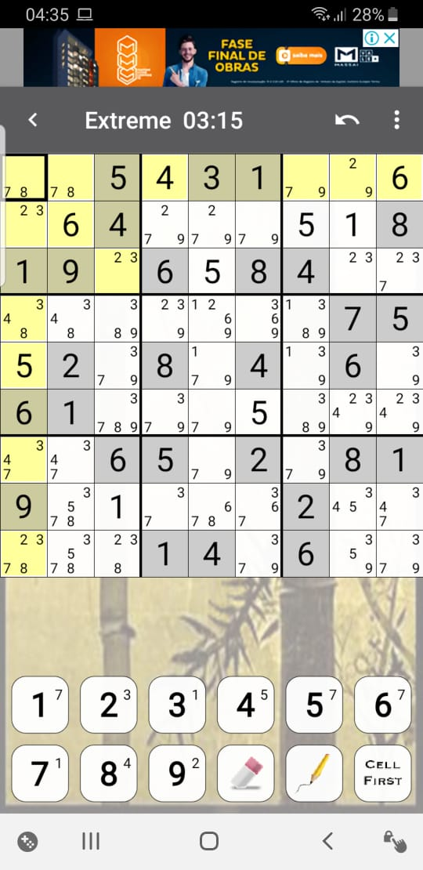

1. Exemplo de situação para o atual estado.

Veja que na linha, o 7 e 8 são possíveis, e somente eles são possíveis, na primeira e na segunda célula, assim, 7 e 8 não podem estar em qualquer outra das células desta linha, o que elimina a possibilidade do 7 na sétima célula;

### Possibilities_Pair_Column_State(): Análogo ao anterior, mas para colunas;

### Possibilities_Pair_Square_State(): Análogo ao anterior, mas para quadrados (subgrids);

### Possibilities_Pair_Line2_State(): Semelhante ao Possibilities_Pair_Line_State , mas agora, analisa se um par de pontos só pode estar presente em uma determinada linha em um par de células, então podemos eliminar a possibilidade de outros números estarem nesse par de células. Exemplo:

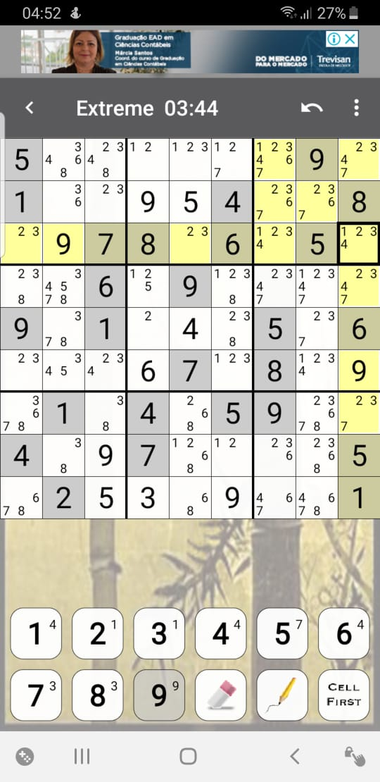

1. Exemplo de situação para o atual estado.

Veja que os números 1 e 4 desta linha só podem estar nas sétima e nona células, assim, o 2 e o 3 não podem estar nessas células;

### Possibilities_Pair_Column2_State(): Análogo ao anterior, mas para colunas;

### Possibilities_Pair_Square2_State(): Análogo ao anterior, mas para quadrados (subgrids);

### End_State(): Estado final, o Sudoku aqui já deve estar completo, caso negativo, a inteligência foi incapaz de resolvê-lo e só fez até certo ponto.

É válido ressaltar que os estados implementados relacionados à pares de números (10 a 15) são um caso particular de algo mais geral, o mesmo pode ocorrer com trios de números, quartetos, e assim por diante, mas isto não foi implementado pois é muito rara a necessidade de considerar grupos maiores que pares.

## Teste da máquina

Após completa implementação do Código, testou-se o algoritmo com um gerador de sudokus on-line, que provém sudokus de variadas dificuldades. Testou-se o algoritmo nas cinco maiores dificuldades do puzzle disponíveis, dificuldades estas que disponibilizavam 17 dicas iniciais o mínimo para a resolução de um Sudoku, as dificuldades eram intituladas de, por ordem de dificuldade: 17 (super_hard), 17 (super_level2), 17(super_level3), 17(super_level4) e 17(extreme).

Os testes eram 12 Sudokus com cada dificuldade, ao final analisou-se quantos sudokus foram completos. É importante ressaltar que os Sudokus em dificuldades não tão elevadas quanto estas eram absolutamente sempre resolvidos, o que não é muito útil à análise do desempenho da máquina.

O site disponibiliza uma função que já fornece os 12 sudokus em determinada dificuldade, mas foi necessário adaptar a formatação por meio de uma função criada em state_machine_test.py.

# Resultados e Discussão

A partir dos testes realizados com os 12 Sudokus em cada uma das dificuldades, obtiveram-se os seguintes resultados:

Tabela 1

| Dificuldade |
| --- |
| Sudokus Completos |
| 17 (super_hard) | 12/12 |
| 17 (super_level2) | 6/12 |
| 17 (super_level3) | 9/12 |
| 17 (super_level4) | 9/12 |
| 17 (extreme) | 6/12 |

Assim, é notória a eficiência do algoritmo implantado, pois ele foi capaz de resolver boa parte dos sudokus considerados mais difíceis que existem, é bem verdade que não consegui realizar todos, mas demonstra uma ótima eficiência.

Além disso, foi verificado à mão que a maioria dos sudokus não realizados pela máquina, o preenchimento do sudoku chegou a um ponto em que era absolutamente necessário o uso da tentativa e erro, pois existem esses tipos de sudoku. Isso só reforça que a lógica utilizada foi muito eficiente na resolução do problema.

O algoritmo, mesmo que não resolva por completo o sudoku, retorna uma resolução parcial deste (geralmente a maior parte das células já estão preenchidas). Assim, ainda seria possível implementar uma força bruta ao final desse algoritmo para conseguir finalizar qualquer sudoku em um tempo hábil.

# Conclusão

A partir dos resultados obtidos, conclui-se que foi obtida uma forma bem mais inteligente de se realizar Sudokus, pois não envolve “força bruta”. Ademais, apesar da lógica não conseguir concluir absolutamente todos os Sudokus, ainda é possível implementar uma força bruta ao final da resolução parcial, o que diminuiria consideravelmente o tempo de resolução do sudoku. Em suma, a máquina de estados finita foi uma boa alternativa ao problema do Sudoku.

##### Referências

1. Sudoku. Disponível em: <https://pt.wikipedia.org/wiki/Sudoku>. Acesso em 4 de junho de 2019.
2. Generate and solve Sudoku. Disponível em: <https://kjell.haxx.se/sudoku/>. Acesso em 4 de junho de 2019.